附件二：
世界很奇妙，想让你知道
2024年度
每天30分钟一讲座 21天打卡计划
一、活动背景
仰望星空时，你是否会好奇：星星从哪里来？气象变幻时，你是否会想：台风和暴雨为何总相伴而行？随处可见的动植物，你是否想过：它们如何交流，是否也有语言？宇宙辽阔、地球广袤、生命繁多、海洋浩渺......世界如此奇妙，你是否知道？
这次活动，我们精选出一批由两院院士、知名学者、博物学家、科普作家领衔主讲的21场通识讲座，每天30分钟，带领大家一起体验世间万物的神奇，在万物之中发现世界的神奇与美妙，见你所未见、闻你所未闻，揭示关于宇宙、生命和自然的奥秘。
二、活动组织
主办：淮北师范大学图书馆
协办：超星集团
三、活动亮点
1.精选优质师资
主讲人均为两院院士、知名专家学者、博物学家、科普作家等优质师资。
2.独家版权资源
所选视频均为超星名师讲坛独家版权和获取授权的珍贵资源，可用于线上、线下活动广泛安全传播。
3.专业内容制作
视频为超星名师讲坛视频团队精心策划、精美制作，期望以优质内容，补充博物资源，助力全民科普。
四、活动时间
2024年4月15日-2024年5月5日
五、活动内容
“世界很奇妙，想让你知道” 每天30分钟一讲座 21天打卡计划
标题 | 主讲人 | 单位职称
神奇的植物 | 邓兴旺 | 著名生物学家
动物有没有语言？ | 郭纯洁 | 南京航空航天大学教授
细菌，是敌是友？ | 陈代杰 | 上海交通大学 教授
中国人从哪里来？ | 李辉 | 复旦大学 教授
我们能“返老还童”吗？ | 黄百渠 | 东北师范大学教授
你真的了解梦吗？ | 李侠 | 上海交通大学 教授
星星从哪里来？ | 邱科平 | 南京大学 教授
天文学的基础知识，你知道吗？ | 赵江南 | 武汉大学 教授
人类为什么要探测“僵死”的月球？ | 欧阳自远 | 著名天体化学与地球化学家
地球上的水，你了解多少？ | 贾绍凤 | 中国科学院 研究员
UFO与外星人真的到访过地球吗？ | 萧耐园 | 南京大学 教授
寻找下一个地球 | 周济林 | 南京大学 教授
探秘激光——在地球上造小太阳 | 李儒新 | 光学专家，中国科学院院士
探秘大气科学 | 张人禾 | 气象学家，中国科学院院士
揭示风云变幻的奥秘 | 徐祥德 | 气象学家，中国工程院院士
冰炭炎凉——极端天气的形成、影响与预报 | 王啸华 | 江苏省气象台 副台长
南极和北极的故事 | 高登义 | 中国科学院研究员
神秘莫测的海底世界 | 汪品先 | 中国科学院院士
不可思议的昆虫世界 | 殷海生 | 上海昆虫博物馆 馆长
版纳看花：勐海植物记 | 刘华杰 | 北京大学 教授
丛林中的一百万种邂逅：克鲁格动物记 | 沈梅华 | 科普作家
六、线上活动流程
1.生成打卡活动、发布上线
2.将活动配置到移动图书馆App、学习通App或超星读书小程序
3.多渠道宣传推广，用户参与看视频打卡活动
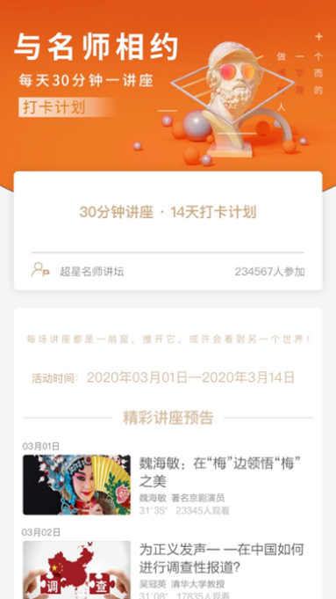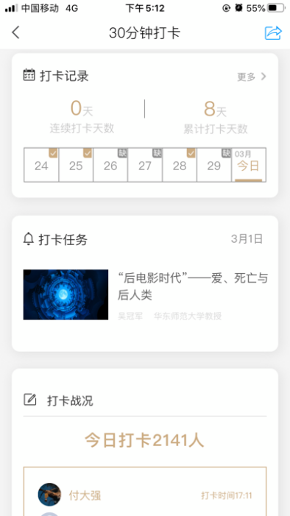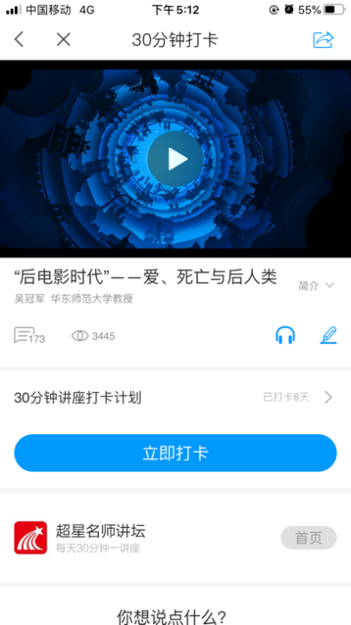
部分页面效果展示

4.针对用户打卡情况根据设置的奖励规则自动抽奖并公示
打卡满21天，随机抽取一等奖1名，奖品为盲盒。
打卡满18天，随机抽取二等奖10名，奖品为品牌晴雨伞
打卡满15天，随机抽取三等奖25名，奖品为帆布挎包
七、活动参与方式
1.下载“移动图书馆”App，输入邀请码“gq47266 ”进入淮北师范大学图书馆首页。
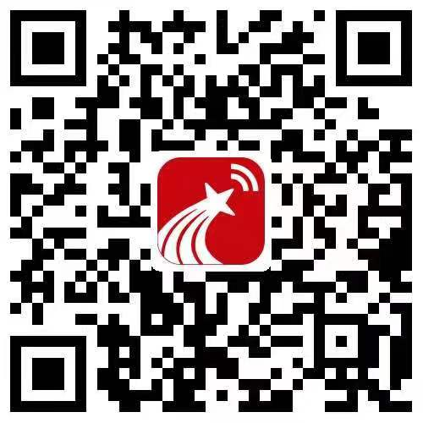
2.点击“30分钟打卡”参与活动。

